**黄远志检查安全生产工作**

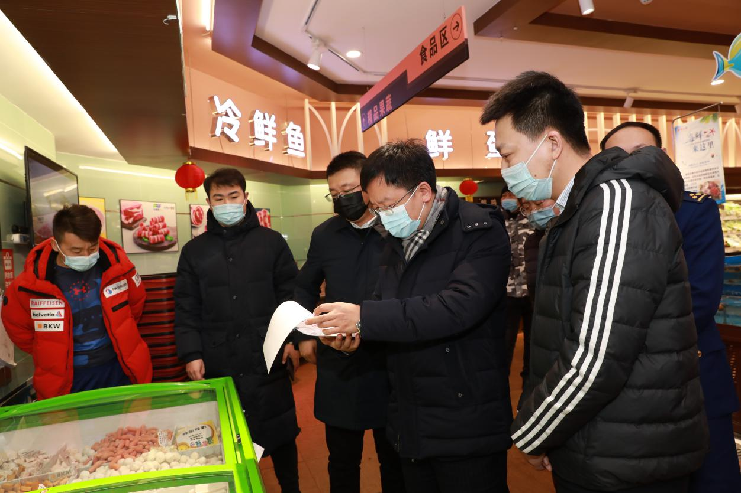为切实保障全国“两会”期间全区安全生产形势稳定，区委副书记、区长黄远志先后到家乐购超市、宏博地下商业街、医用氧气厂、烟花爆竹销售点检查安全生产工作，区领导姜建平，区应急局、市场局、公安分局、消防大队相关负责人参加检查。

黄远志到家乐购超市和宏博地下商业街，详细询问了值班人员火灾报警处置流程、应急演练、人员培训及疫情防控措施落实等情况，实地察看了消防监控室、消防设施和应急通道等情况。黄远志要求，地下商业街、商超等密集人员场所要做好安全隐患排查，做到电气线路、用电设备和消防设备完好，安全生产管理制度完善，加强安全宣传、培训、值班值守等工作。

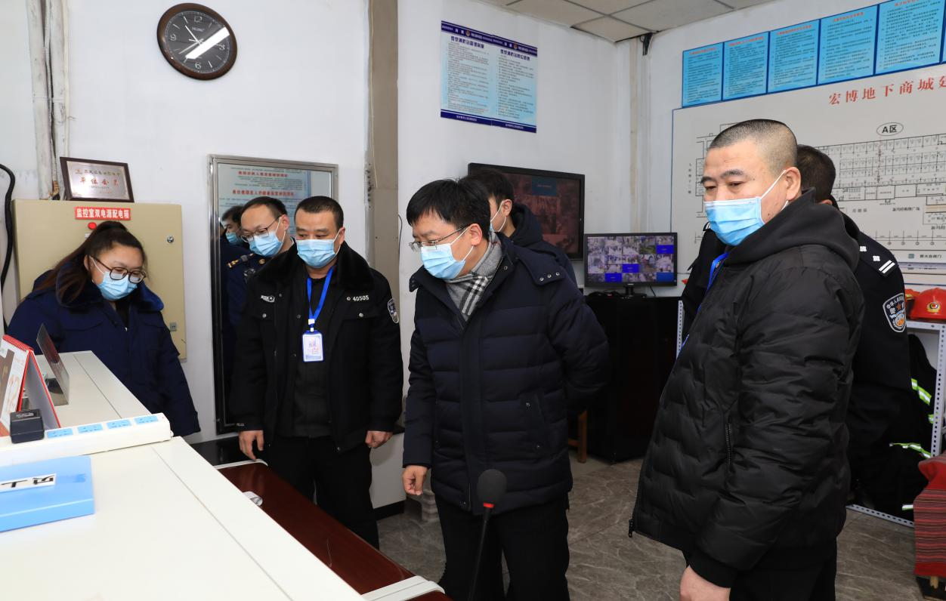

黄远志到医用氧气厂实地检查了厂区生产设备运行、作业环境、生产环节安全管理等情况，并对企业的安全生产制度、员工安全教育培训情况和事故处理应急预案等工作进行了检查。同时针对检查过程中发现的问题和隐患，要求企业限期整改到位。

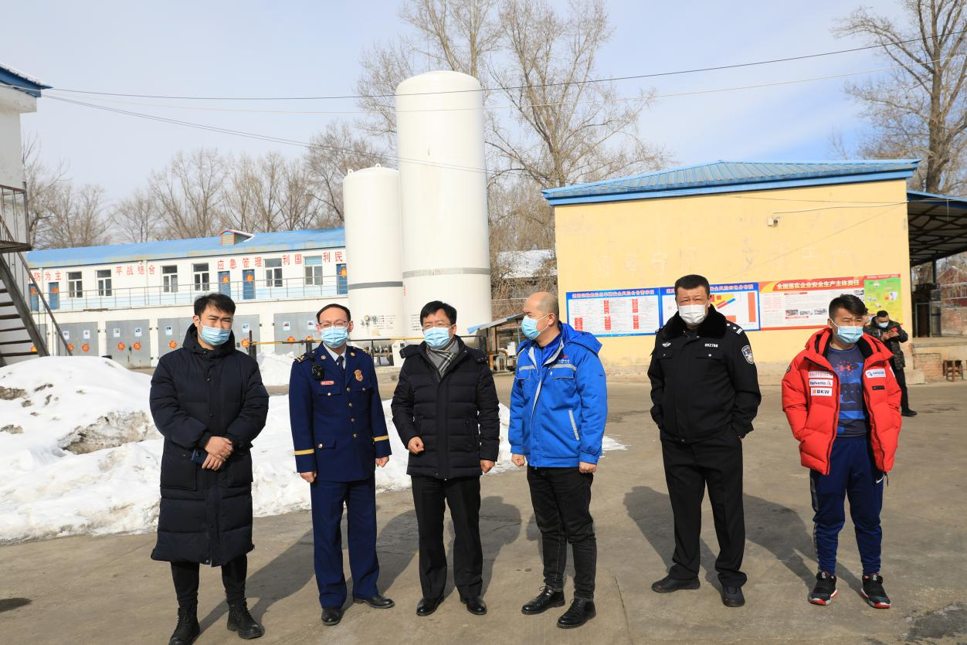

黄远志强调，安全生产无小事，要进一步提高政治站位，强化安全生产红线意识和底线思维，强化组织领导，明确责任分工，不断增强工作的针对性和精准性，盯紧重点领域和薄弱环节，推进安全生产工作落细落小落实；当前正值全国“两会”召开的重要时段，要严格落实企业安全生产主体责任，对检查发现的问题和隐患要立即整改、跟踪问效，实现安全生产隐患大排查大整治全覆盖，严防各类安全生产事故的发生，为全国“两会”胜利召开营造良好的安全环境。